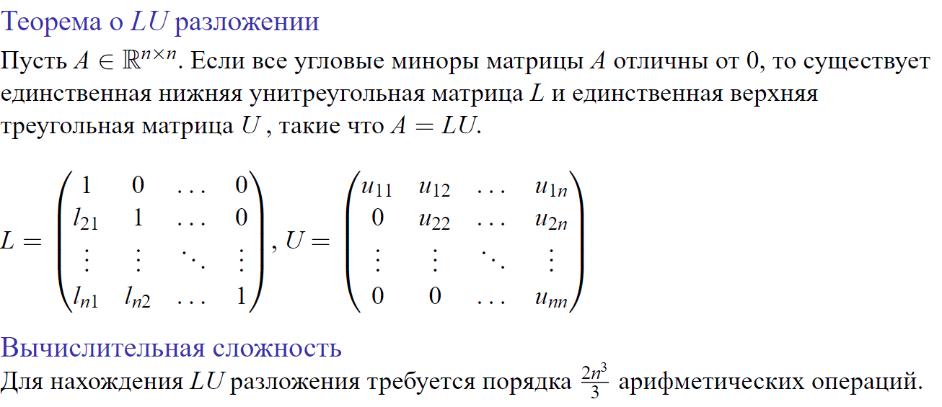//f,g – векторы. Перемножаем. Матрицы равны = каждые эл-ты соотв равны. 1 равенство в системе верно по индукц.предположению. 2 рав-во – СЛАУ.

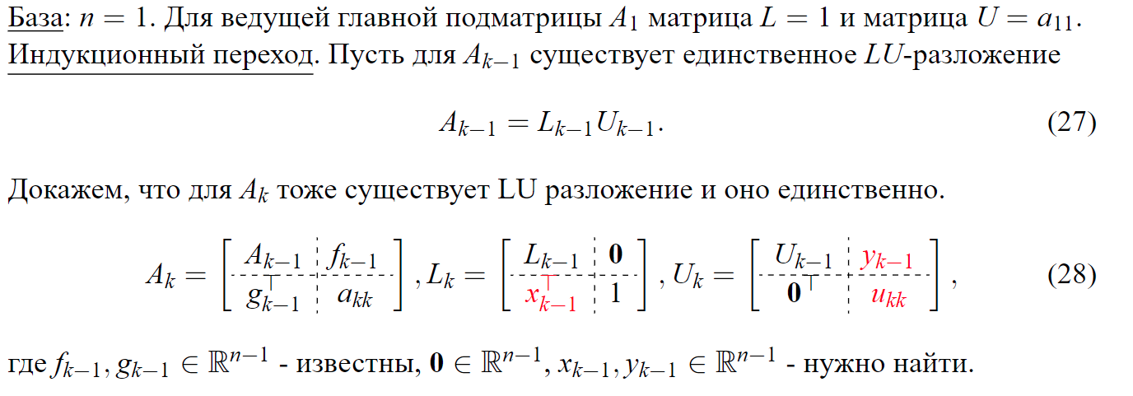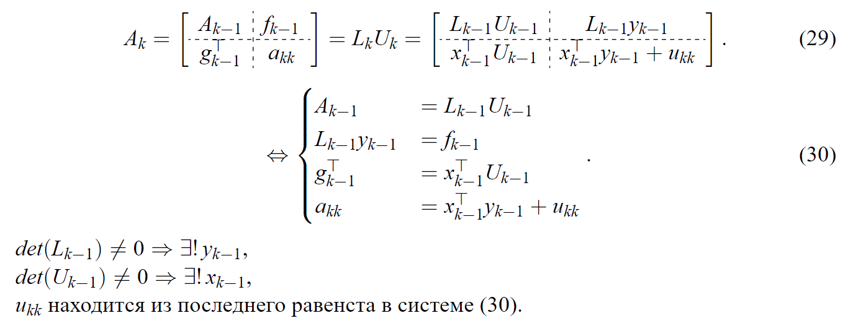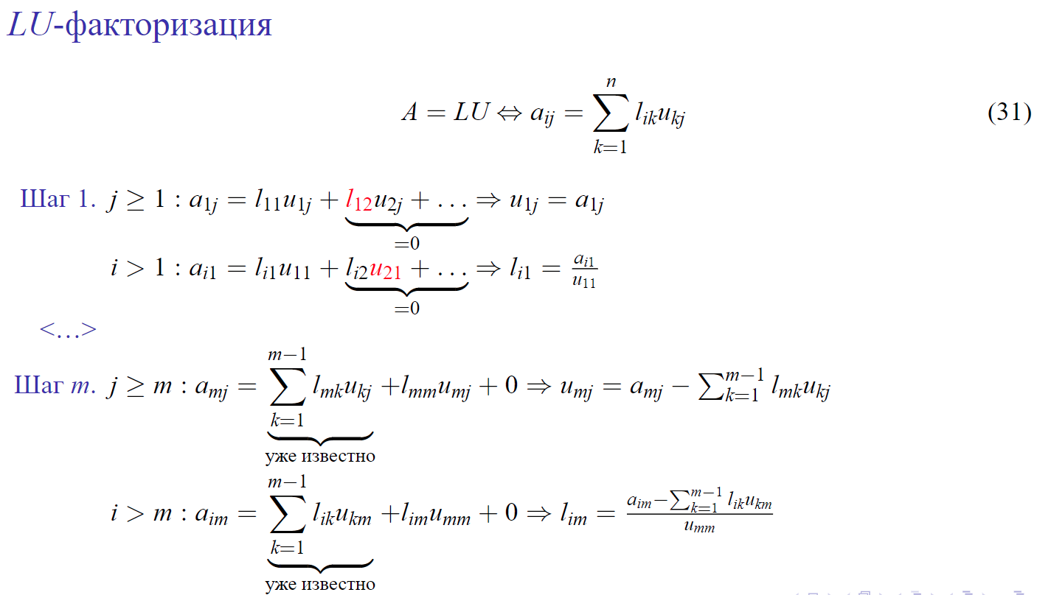  
 1 шаг: 1 стр U, 2 cтолбец L.  
  
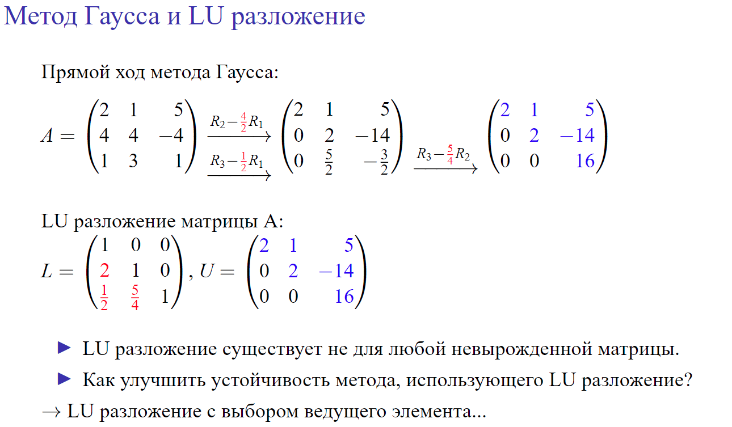 на месте зануленных эл-тов стоят множители, которыми мы эти множители занулили. Улучшение – умножение матрицы перестановки (полученной перестановкой строк в Е)=> меняем местами строки матриц А => LUP разложение. LUx=Pb.